职业卫生检测技术服务信息公开表
用人单位  名称 | 青岛荣青凯迪汽车销售服务有限公司
地理位置 | 青岛市崂山区海尔路20号
联系人 | 王海燕
调查专业  技术人员名单 | 王洪帅、贾健 | 调查时间 | 2024.01.20 | 陪同人 | 王海燕
采样专业  技术人员名单 | 贾健、张心 | 采样时间 | 2024.01.24 | 陪同人 | 王海燕
检测专业  技术人员名单 | 李笑笑、常鑫钰、包红艳、孙颖、郭秀丽、田立茹 |  | 检测时间 | 2024.01.24-2024.02.01
影像资料  （调查影像资料及采样影像资料） | 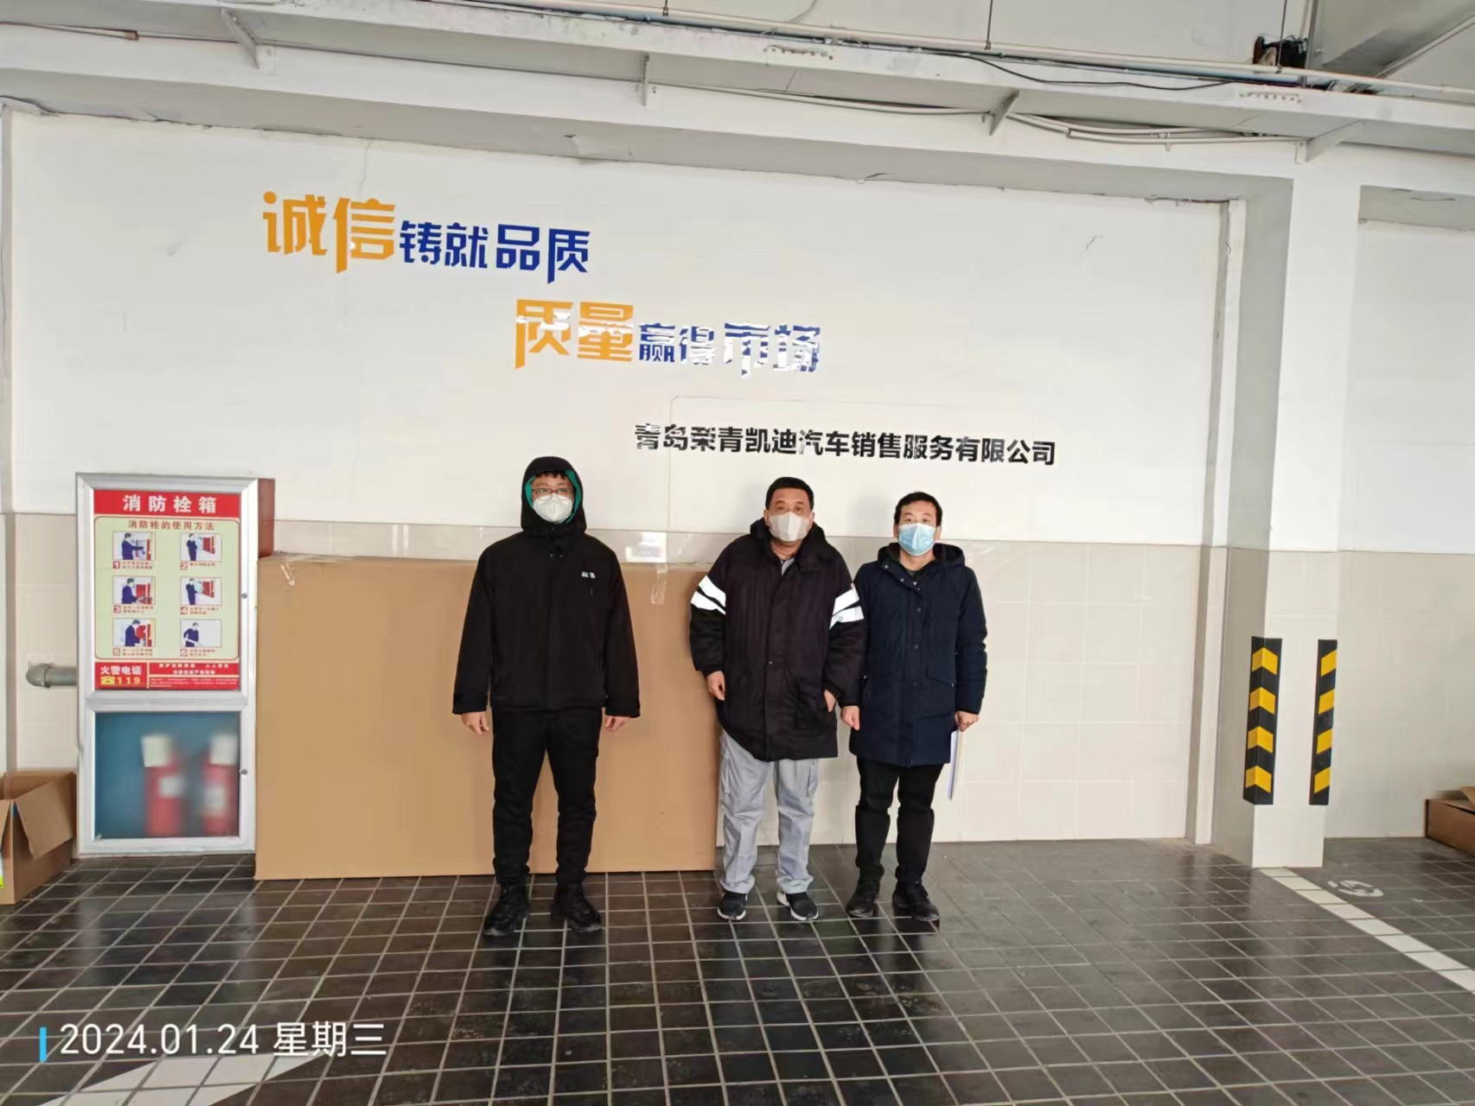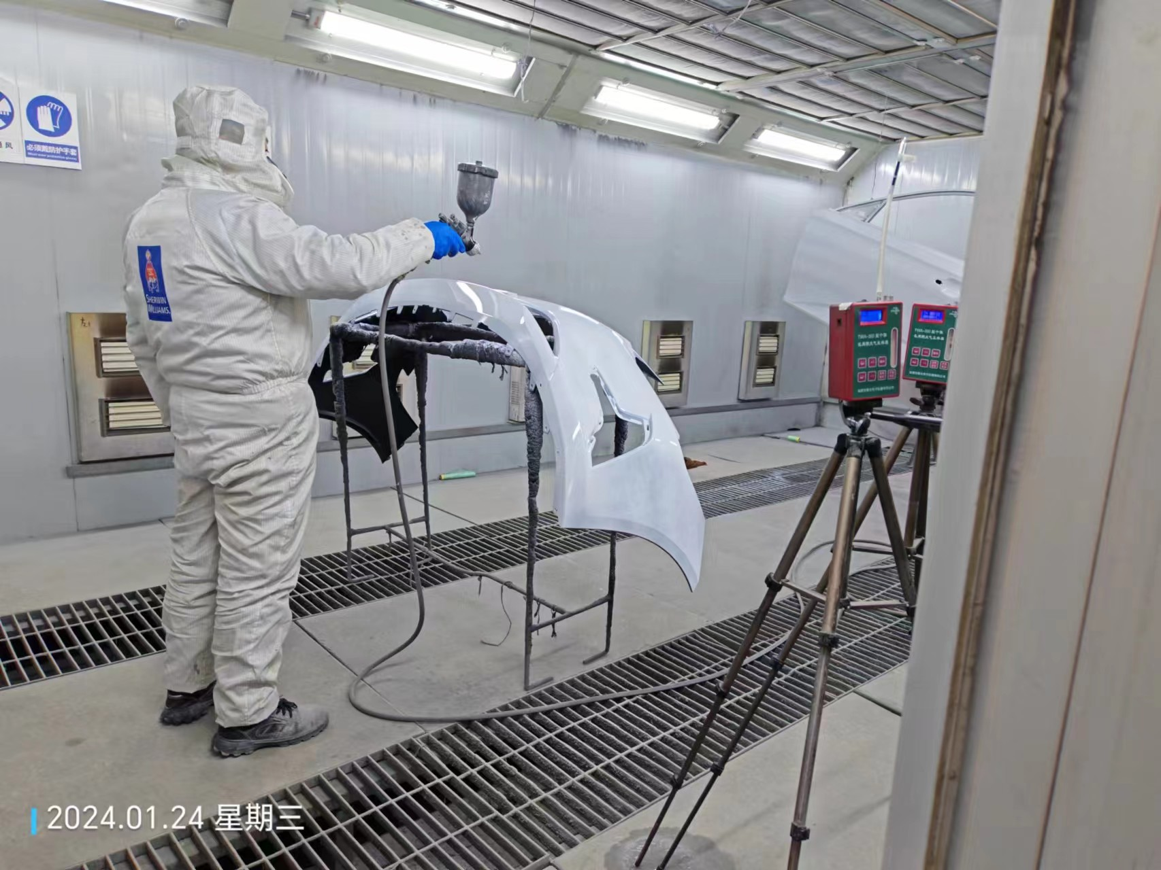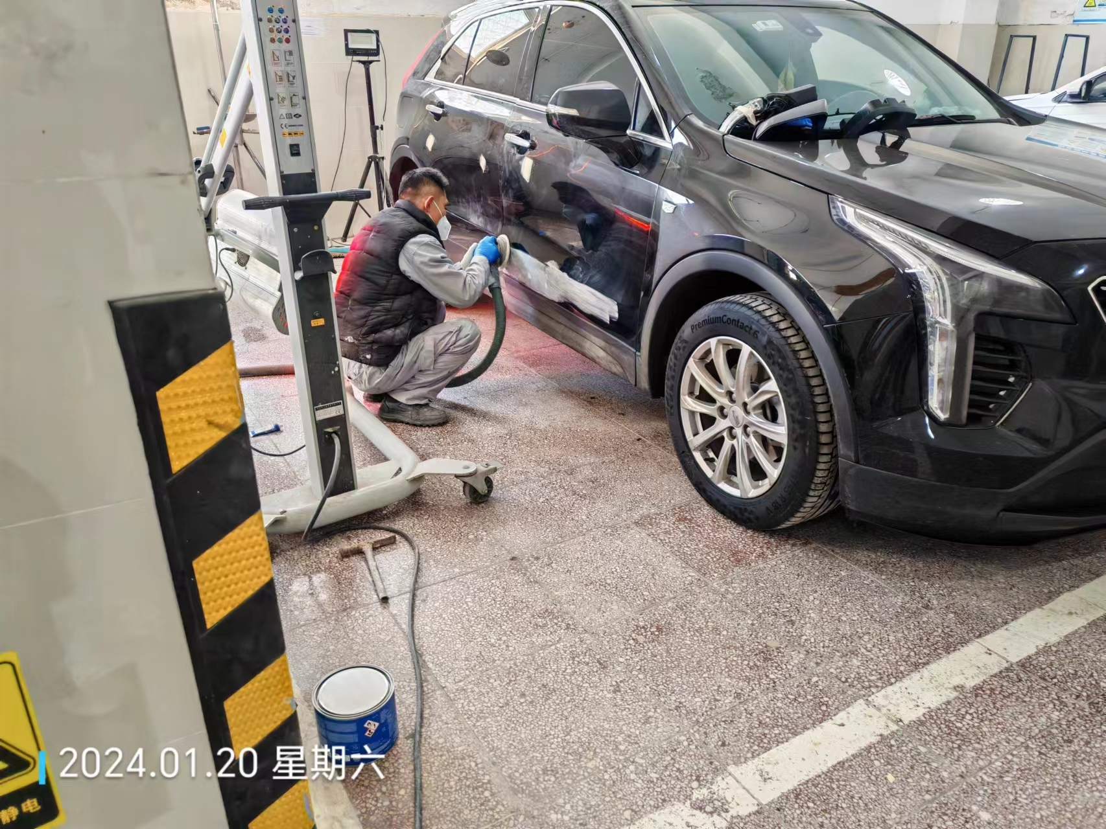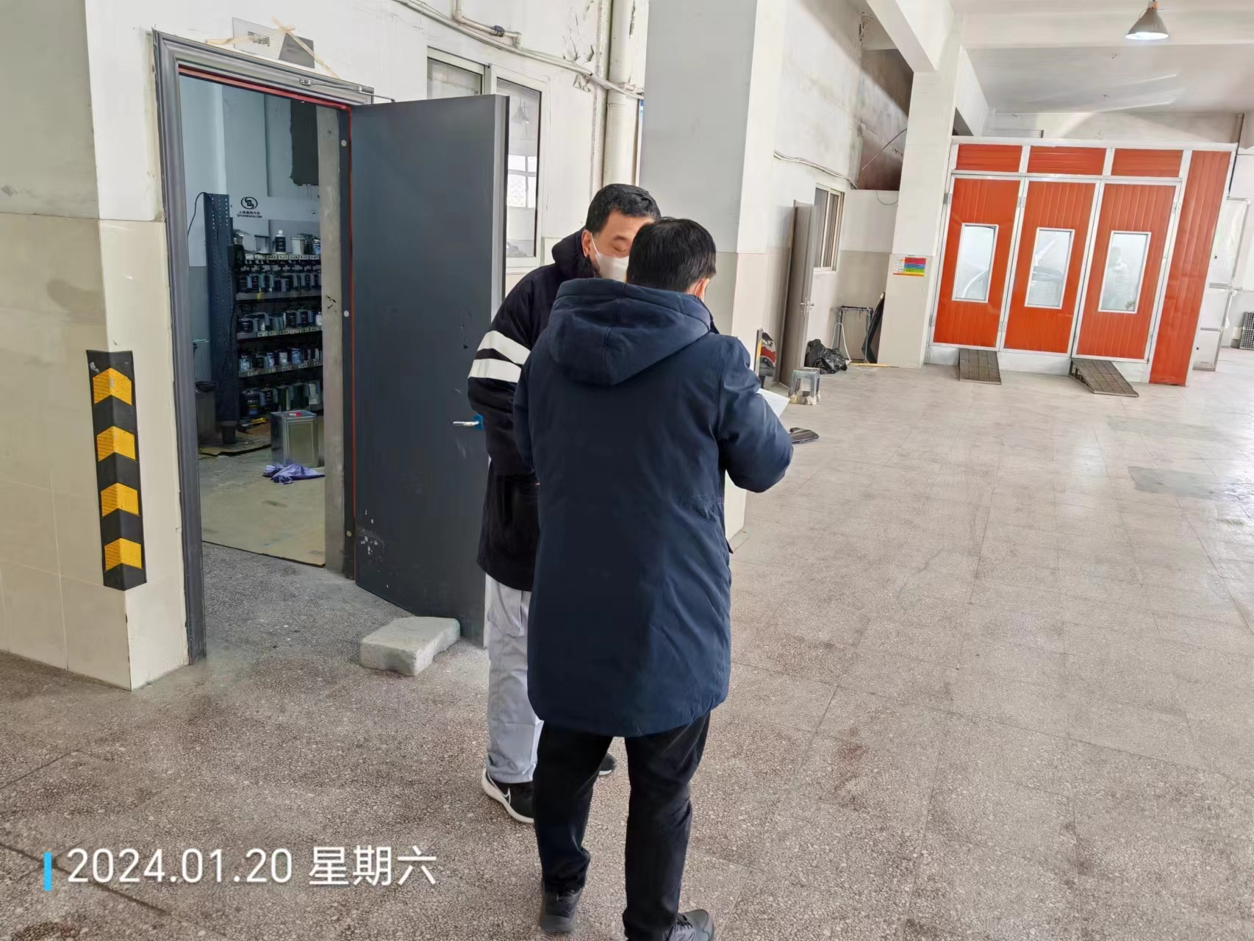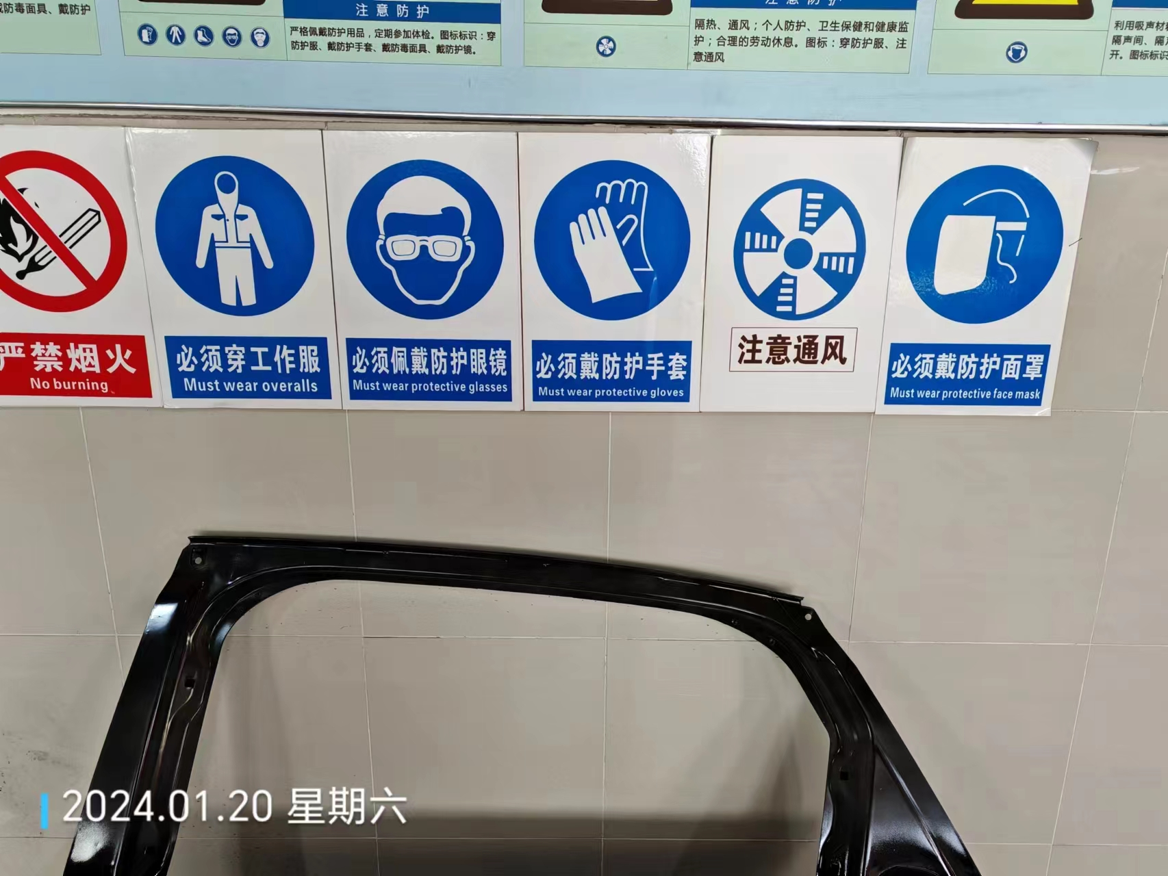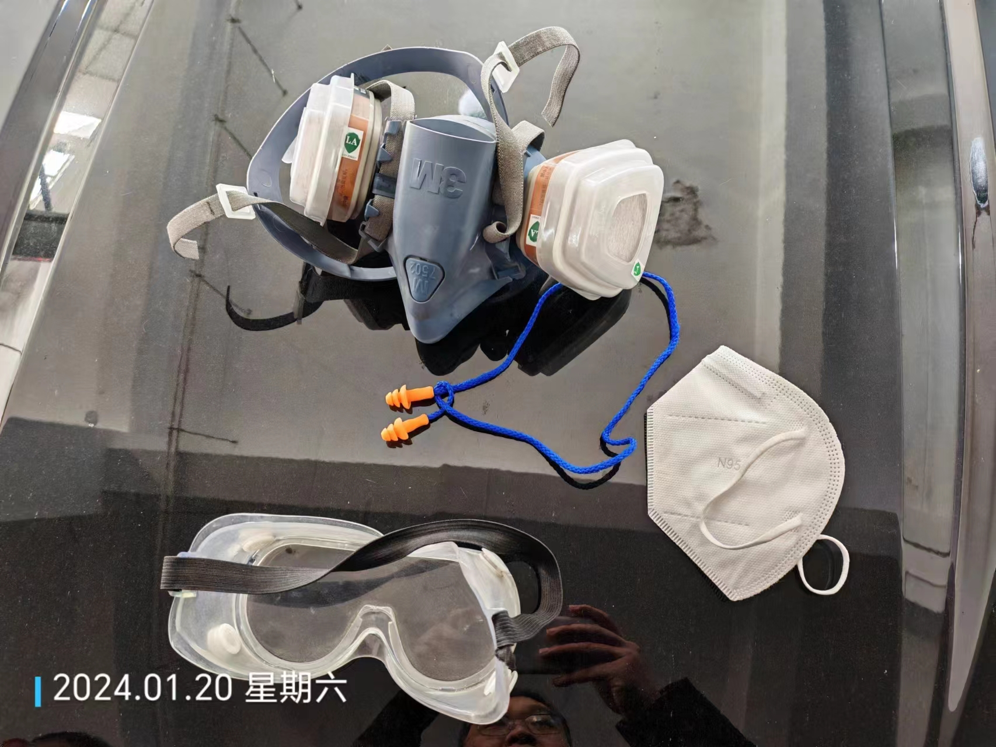
公示日期：2024.02.26

